文档地址：

httpwiki.cfaoe.compagesviewpage.actionpageId=2328295

查资料谷歌永远是最好的，但是国内的网络情况你懂的。

修改 hosts 是一种常用的访问谷歌的办法，但是指定的 ip 有时会过期。

为了稳定地上谷歌，我们需要定期自动更新hosts：

下载并安装 SwitchHosts    [SwitchHosts-win32-x64_v3.3.6.5287.zip](http://wiki.cfaoe.com/download/attachments/2328295/SwitchHosts-win32-x64_v3.3.6.5287.zip?version=1&modificationDate=1501122055000&api=v2)  （如果要下载最新版到这里  <https://oldj.github.io/SwitchHosts/> ）

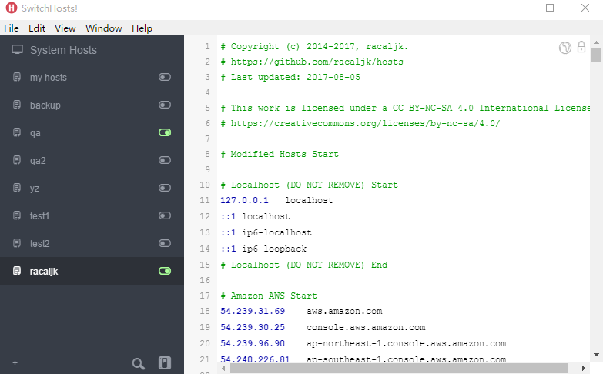

点击左下角的加号  按照下图配置

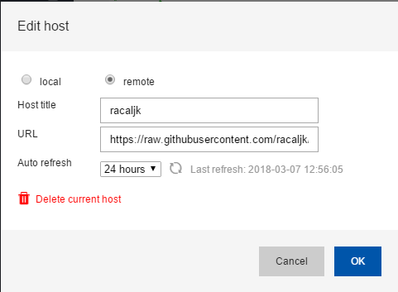

racaljk

<https://raw.githubusercontent.com/racaljk/hosts/master/hosts>

保存

这样每天开机后就会自动更新hosts了

出现url无法访问的情况时 请首先尝试更新 SwitchHosts 的版本

<http://www.google.cn/>

进行

https://google.uulucky.com/